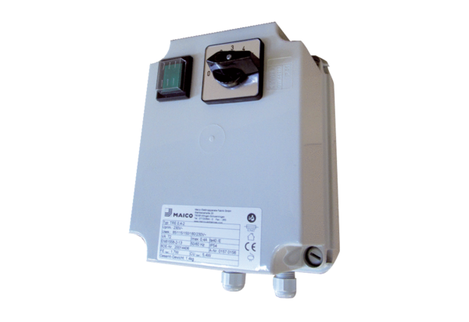Ötfokozatú trafó TRE 0,4-2Csomagolási egység: 1 darabVálaszték: C
Termékszám: 0157.0156Gyártó: MAICO

